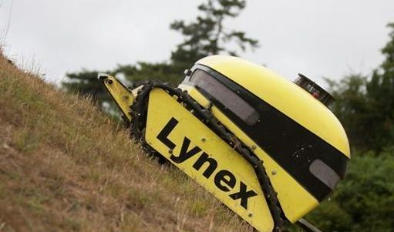
Косилка Lynex SX 1000

Косилка, роботизированная для профессиональных работ Lynex SX 1000 является уникальной в своем роде моделью – при своей массе в почти 300 кг, угол на котором машина работает – 75 град. Компактные размеры машины, позволяют без труда транспортировать косилку из одного места в другое.
Купить косилку-робота можно с доставкой в любую точку России!

Технические характеристики:
Мощность двигателя, л.с. | 22
Снаряженная масса, кг | 295
Тип топлива | Бензин
Угол работы, град. | 75
Регулировка высоты окоса травы | 2-15 см
Тип гусеницы | Резиновая с металлическими вставками
Диапазон работы пульта ДУ | 800 м.

